KEMENTERIAN AGAMA

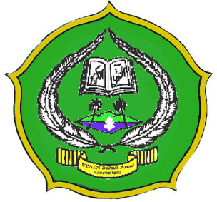
INSTITUTE AGAMA ISLAM NEGERI (IAIN) SULTAN AMAI GORONTALO
FAKULTAS ILMU TARBIYAH DAN KEGURUAN
JURUSAN PENDIDIKAN AGAMA ISLAM
Jl. Gelatik No. 1 Telp. (0435) 880251 - 822725 WA 081212131769 Gorontalo pai.iaingorontalo.ac.id

Gorontalo, 27 J.Awal 1440 H
30 Januari 2019 M
Nomor : 016/In.06//FITK/PAI/PP.00.9/01/2018

Lamp : Abstrak

H a l : PENGANTAR

Kepada Yth,

KEPALA PUSAT BAHASA

IAIN SULTAN AMAI GORONTALO

Di, – Tempat

Assalamu Alaikum Wr. Wb.

Dalam rangka Standarisasi Penulisan Abstrak Karya Tulis Ilmiah Skripsi mahasiswa Jurusan Pendidikan Agama Islam (PAI) Fakultas Ilmu Tarbiyah dan Keguruan IAIN Sultan Amai Gorontalo Tahun Akademik 2017/2018, maka dengan ini kami memohon kepada Ibu kiranya berkenan menerima Translate Abstrak Skripsi dimaksud. Adapun Dokumen dan Soft File Abstrak Skripsi sebagaimana terlampir.

Demikian permohonan ini, atas kesediaannya disampaikan terima kasih.

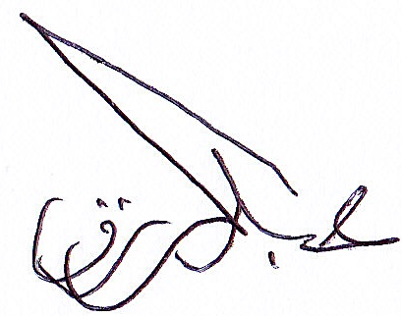  W a s s a l a m    Mengetahui  Dekan,  Dr. H. Lukman Arsyad, M.Pd.  NIP. 196203071992031005 | Ketua Jurusan PAI  Dr. Razak Umar, M.Pd.  NIP. 197605112007101002

